江门市融顺交通投资管理有限公司
中和考场及台山、恩平科目三考场
考试系统升级采购项目

询价文件
项目编号：RSGS2022-001

江门市融顺交通投资管理有限公司
二○二二年五月
第一部分 询价邀请

江门市融顺交通投资管理有限公司中和考场及台山、恩平科目三考场考试系统升级采购项目询价公告
一、项目基本情况
项目编号：RSGS2022-001
项目名称：江门市融顺交通投资管理有限公司中和考场及台山、恩平科目三考场考试系统升级采购项目
采购方式：询价
预算金额：人民币565380.00元
最高限价：人民币565380.00元
采购需求：
序号 | 项目名称 | 货物需求及技术要求 | 单位 | 数量
1 | 江门市中和考场及台山、恩平科目三考场考试系统升级采购项目 | 详见第二部分采购项目要求“技术要求” | 详见第二部分采购项目要求“技术要求” | 详见第二部分采购项目要求“技术要求”
合同履行期限：自合同签订之日起30个日历日完成。
二、响应人的资格要求：
1.参加本次采购活动的供应商应当具备政府采购法第二十二条规定的条件。
2.响应人应当是具有合法经营资格的法人、其他组织、自然人或者经总公司授权的分支机构，具有良好的信誉；
3.单位负责人为同一人或者存在直接控股、管理关系的不同供应商，不得参加同一合同项下的政府采购活动；
4.本项目不接受联合体响应。
三、获取采购文件
时间：2022年5月17日至 2022年5 月20 日
地点：中达通采电子交易平台http://zdprocurement.com/
方式：在线获取
售价：免费获取
四、响应文件提交
截止时间： 2022年5 月23 日 9 点 30 分（北京时间）
地点：本项目响应文件在线提交，供应商无需到达现场递交文件。
五、凡对本次采购提出询问，请按以下方式联系。
1.采购人信息
名 称：广东省江门市融顺交通投资管理有限公司
地 址：广东省江门市蓬江区建设三路原车辆事故保管场
联系方式：3456660
2.平台操作咨询单位
名 称：江门市采购行业协会
地 址：江门市蓬江区西环路 465 号 2 栋
联系方式：18675006031

第二部分 采购项目要求
一、商务要求：
（一）资质要求：
1.参加本次采购活动的供应商应当具备政府采购法第二十二条规定的条件。
2.响应人应当是具有合法经营资格的法人、其他组织、自然人或者经总公司授权的分支机构，具有良好的信誉；
3.单位负责人为同一人或者存在直接控股、管理关系的不同供应商，不得参加同一合同项下的政府采购活动；
4.本项目不接受联合体响应。
（二）响应人所响应的产品应当是在中国境内合法销售，且符合国家有关部门规定的相应技术、节能、安全和环保标准；国家有关部门对响应人所响应的产品有强制性规定或要求的，响应人所响应的产品应当符合相应规定或要求。
（三）供货、安装及调试期：自合同签订之日起30个日历日。
（四）交货地点：江门市内，采购人指定地点。
（五）交货时设备需安装调试后，经测试合格由成交供应商和采购人共同签字验收。
（六）付款方式：分期付款。
1.合同签订生效后10个工作日内，将合同总金额的50%支付给供应商。
2.设备运到指定地点，安装调试完毕并验收合格，10个工作日内将合同总金额的45%支付给供应商。
3.设备验收合格且正常运行一年后，10个工作日内，经复检合格后将余下款项（合同总金额的5%）支付给供应商。
注：中标供应商需提供合法有效的增值税专用发票。
（七）质保期限：一年。
（八）成交供应商需为采购人的技术人员提供实地设备操作、维护培训等服务。
（九）操作说明书等全部技术资料在交货验收合格后移交采购人。
（十）质量/验收要求：成交供应商提供的货物必须是全新、合格产品，完全符合国家规定的质量标准或行业的标准。
二、技术要求

（一）系统整体要求
★考试系统在升级改造过程中，必须充分利用现有设备，新增设备与现有考试系统需实现无缝对接；在整个升级改造过程中，须保证现有考试系统正常运行，不能停考（提供承诺函）。

（二）相关接口、扣分项和代码升级
相关外挂接口升级：
1、科目二考场考生签到接口升级及字段新增；
2、考试车随机分配考生接口升级及字段新增；
3、查询考生成绩单签名信息升级及字段新增；
4、科目二成绩写入接口升级及字段新增；
考试扣分项目和代码升级：
1、科目二通用评判升级，具体包含17个不合格情形的扣分项升级；
2、科目二专项评判升级，具体包含倒车入库、桩考、侧方停车、通过单边桥、曲线行驶、直角转弯、通过限宽门、窄路掉头、模拟高速公路行驶、模拟连续急弯山区路行驶、模拟隧道行驶、模拟雨（雾）天行驶、模拟湿滑路行驶、模拟紧急情况处置（前方突然出现障碍物）、模拟紧急情况处置（高速公路车辆故障）等15个考试项目84个扣分项升级；

（三）科目二车载评判软件升级
应根据无锡科研所“公安部机动车驾驶人考试管理系统”升级后的扣分代码上传接口对接需求，对考试系统软件做出相应升级调整。
系统可扩展C6准驾车型考试项目和扣分项目标准代码，后期可以增加C6准驾车型考试功能；

（四）考试监管签到、随机分车功能升级
对接统一版考试管理系统考试监管签到、随机安排考试接口，使用统一版系统开展考试监管签到、随机排考工作。

（五）完善考试流程
根据公安部第162号令要求，系统软件要按照调整后的考试项目和扣分项目标准代码，调整考试流程、新增查询缴费、监管签到分车、考生出闸机口时验证考生是否已电子签名，将考试过程信息写入统一版系统。

（六）部署参数设置服务
依据公安部第162号令要求，考场需新增参数设置平台，具备参数管理、参数查看、参数下发等功能。

（七）部署音视频合成系统
依据公安部第162号令要求，考场需部署符合规范要求的视频合成存储系统用于录像回查以及公安平台录像抽查。

（八）升级改造总体框架要求
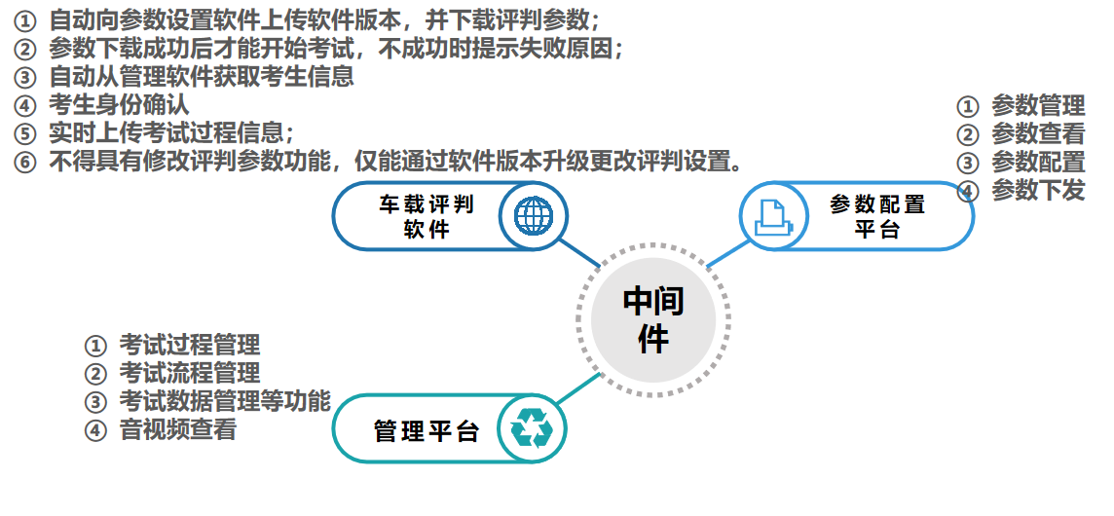

（九）升级改造协议规范要求
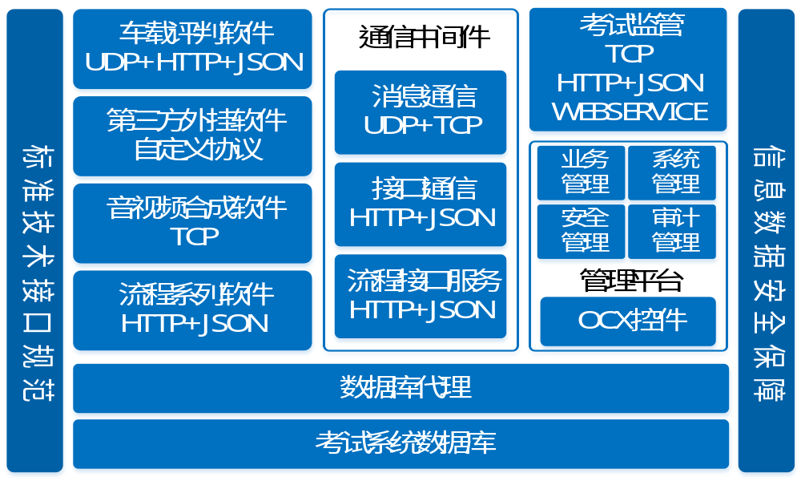
模块分类：
通讯中间件：提供标准socket、restful接口交互协议用于流程对接、实时数据对接、以及考试流水对接。
管理平台：基于浏览器模式设计相对与原系统的CS模式设计，具有安装部署升级简单、维护方便和共享性强等特点。
考试监管：实时保持公安监管平台进行webservice数据交互。
车载评判软件：基于socket、http协议进行考试评判和车辆位置信号传送。
第三方对接：支持接入第三方系统协议定制。
音视频合成：基于tcp协议的考试信息以及轨迹信号合成。
数据库代理：所以直接访问数据库通过restful接口通讯，避免直接用户名密码暴力连接。

第四部分 报价须知

一、递交报价函（或发送报价函）截止时间及地点：
1.截止时间： 2022 年 5 月 23 日 9 时 30 分；
2.有意向的单位，请于2022年 5 月 23 日 9 时 30 分之前通过江门市采购行业协会网递交报价文件及报价。（有意向的单位请前往“中达通采电子交易平台”，网址：http://zdprocurement.com/进行用户注册登记，注册成功后方可递交报价文件及报价，在登记过程中如有疑问，请致电平台操作咨询单位“江门市采购行业协会”联系人）
二、报价要求
1.报价包括但不限于：货物的全部价款、辅材、税费、运输、装卸、安装、调试、技术指导、培训、咨询、检测、包装等验收合格交付使用之前发生的所有费用以及技术和售后服务、招标代理服务费等其他各项与之有关所有费用；报价超过本次采购最高投标限价的为无效报价。
2.响应人只允许有一个方案，一次性书面报价。多方案、多报价的将不被接受。
3.报价函中的大写金额与小写金额不一致的，以大写金额为准。若报价表单价或总价有漏项的、单价汇总与总价不一致的，视为无效报价。
4. 响应人的响应文件请采用原件（盖公章后）的扫描件上传，并在合同签订前将响应文件原件提交邀请方“江门市融顺交通投资管理有限公司”。
5.报价函中的大写金额与小写金额不一致的，以大写金额为准。若报价表单价或总价有漏项的、单价汇总与总价不一致的，视为无效报价。
6.响应人如对本询价函报价，即表示认可上述要求，且不可撤回。否则，该响应人将被记入不诚信供应商名单，在今后一年内不得参与我单位组织的任何采购活动。
7.响应人的响应文件将作为合同的组成部分。
三、成交原则
在符合采购需求、质量和服务的前提下，询价小组确定最低投标报价的响应人作为成交供应商；若出现两家或两家以上投标报价最低且相等时，则由询价小组现场以抽签的方式确定成交供应商。响应人投标报价和承诺一经询价小组认可，即为成交的合同价。
- 成交服务费
（一）成交供应商应在成交结果公告确定成交后三（3）个工作日向登录“中达通采交易平台”交纳成交服务费。
（二）收费标准按中标标的成交金额的1%收取（不足300元的按300元收取）。
- 合同的授予
（一）成交通知
成交供应商在平台缴纳成交服务费后，由平台签发《成交通知书》。
《成交通知书》将作为签订合同的重要依据，是合同的组成部分。
（二）签订合同
1.成交供应商应当自成交通知书发出之日起三十（30）个日历日内，应与采购人签订合同。
2.、询价文件、成交供应商的响应文件及澄清、说明或者更正文件等，均为签订合同的依据。

第五部分 合同范本（参考）

合同主要条款
（参考）

甲方（采购人）：
乙方（成交供应商）：
根据《中华人民共和国民法典》及江门市中和考场及台山、恩平科目三考场考试系统升级采购项目的询价函、成交供应商的报价函等，甲、乙双方经协商一致，签订如下合同条款，并共同遵守。
一、货物名称、规格型号、技术要求、数量及金额
本合同所列货物首先须满足询价函“货物需求及技术要求”要求，其次与成交供应商的报价函一致。
合同价（大写） （￥： 元），包括但不限于：货物的全部价款、辅材、税费、运输、装卸、安装、调试、技术指导、培训、咨询、检测、包装等验收合格交付使用之前发生的所有费用以及技术和售后服务、招标代理服务费等其他各项与之有关所有费用。
二、保修及售后服务：依据商品的保修条款、售后服务条款，询价函另有要求的从其约定。
三、供货、安装及调试期：自合同签订之日起30个日历日。
四、质保期限：一年。
五、质量要求：符合国家或行业标准。
六、供货地点：采购人指定地点。
七、验收及检测：成交供应商提供的货物必须是全新、合格产品，完全符合国家规定的质量标准或行业的标准。
八、付款方式：见询价须知“付款方式”。
十、违约责任
1.甲方无正当理由拒收货物，甲方向乙方偿付货款总值的 5 ％的违约金；
2.甲方无正当理由逾期付货款的，甲方向乙方每日偿付 1 ‰的违约金；
3.乙方不能交付货物的，乙方向甲方支付货款总值 5 ％的违约金；
4.乙方逾期交付货物的，乙方向甲方每日偿付货款总值的 1 ‰的违约金。
十一、解决合同纠纷方式
双方可以通过和解或者调解解决合同争议。有一方不愿和解、调解或者和解、调解不成的，可以根据仲裁协议向仲裁机构申请仲裁。双方没有订立仲裁协议或者仲裁协议无效的，可以向江门市人民法院起诉。
十二、本合同组成及解释先后顺序：
1.成交通知书；
2.询价函；
3.本合同文本；
4.成交供应商的报价函；
5.其他补充约定事项。
十三、本合同自双方法人代表或授权代表签字并加盖公章即生效。
十四、本合同一式六份，甲、乙双方各二份，合同备案部门各执一份，均具有同等法律效力。

甲方：（公章） 乙方：（公章）
法定代表人 法定代表人
或授权委托人： 或授权委托人：
（签字） （签字）
日期： 年 月 日 日期： 年 月 日

第六部分 响应文件格

一、报价一览表

报价一览表
采购编号： 报价单位：人民币
供应商名称 | 项目总报价 | 备注
 | （小写金额）
 | （大写金额）

注：1.报价应为该项目总价，即含税全包价。以人民币为结算单位。
2.供应商对该项目只允许有一个报价，采购人不接受任何有选择性的报价。
3.供应商认为有必要说明而本表中无相应栏目的，请在“备注”一栏中说明。

响应人代表签字及盖公章：

二、承诺函

承诺函

江门市融顺交通投资管理有限公司：

我公司完全理解本项目询价文件内容，并完全响应本项目询价文件所有条款。
若成为推荐供应商后，我公司无故不签订合同的或拖延不签的，愿意接受贵单位的处罚。

法定代表人（或其授权人）签字及盖公章：

日期：

3、其他文件
（1）企业营业执照副本、税务登记证副本及组织机构代码证副本（或五证合一副本，复印件盖公章）
（2）法人/负责人身份证复印件（盖公章），如不是法人/负责人，需填写《授权委托书》（盖公章），并提供委托人的身份证复印件（盖公章）。
（3）项目报价明细清单
（4）项目实施方案
（5）响应人认为需要提交的其他文件

